الدكتور علي الصافي علم شاهق لكنه منسي في الزمن الرديء
توريخ عبد الاله الصائغ
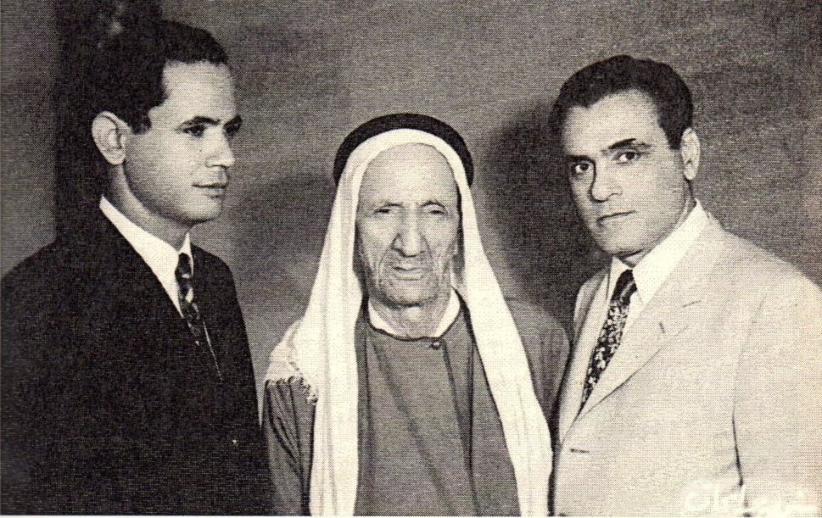
الدكتور علي الصافي واخوه الاستاذ محمود الصافي وفي الوسط عمهما الشاعر العربي الكبير احمد الصافي النجفي
قال الشاعر العربي الكبير احمد الصافي النجفي مقطوعة في الدكتور علي الصافي حملت رؤية استباقية لمجد علي الصافي الذي نكتب فيه :
أيا ابن اخي ياعلي الرتب وياخير فخر لعمٍ وأب
لأنت نسيبي روحاً وخلقاً وتلك لعمري أعلى الرتب
فكنت صديقي مذ كنت طفلا ومركز آمالي المرتقب
تفرست فيك وانت ابن شهرين مجداً وإذْ بالفراسة ذي لم تخب
جمعت المفاخر من كل نوع ويكفيك انك صافي النسب
اكتب عن رجل بسيط وعميق معا ! حفر مجده بأظافره ! فبات مفخرة العراق والعرب معا ! ومن عجب ان لايلتفت اليه المؤرخون في الماضي والحاضر بما هو اهل له وها اني اكتب فيه لاضمه الى اعلام موسوعة الصائغ الثقافية باب الأعلام :
العلم الساطع علي الصافي جاء الدنيا سنة 1320 هجرية والتاريخ الهجري ضيع علينا التاريخ الميلادي الذي يعرفه العالم جميعا بينما التاريخ الهجري مجهول لدى اكثر المسلمين ابصر النور في مدينة النجف وابوه علم كذلك هو السيد محمد رضا الصافي وكان ابوه قد هيأه للدرس الديني الحوزوي فتنقل بين جوامع الصحن الشريف والطوسي والهندي واضعا على راسه عمة سوداء ! فدرس النحو والصرف والعروض والأجرومية والقراءات ثم انتفض الرائد فيه فترك الجمل وما حمل وغادر دراساته الحوزوية فدخل المدرسة الابتدائية المدنية ومنها الى المدرسة المتوسطة التي تخرج فيها عام 1930 وتعالوا نحسبها = دخل الابتدائية عمره 6 سنوات تخرج منها عمره 12 سنة ودخل المتوسطة وهو ابن 13 سنة فرضا وامضى فيها ثلاث سنوات وتخرج وهو ابن 16 سنة فاذا كان عمره 16 سنة 1930 اي انه مولود سنة 1914 وكان على اسرته عمل هذه المقابلة ثم ارسلته الحكومة الى مصر القاهرة ليدرس الفنون التطبيقية اي بما يعادل الاعدادية اليوم ومن هناك ترشح الى المانيا باقتراح كريم من وزارة المعارف العراقية وتحقق سفره الى المانيا عام 1933 وكان عليه دراسة اللغة الالمانية وهذا الطقس مازال في الجامعات المحترمة حين يدرس فيها من لايفقه لغة بلد تلك الجامعة فاذا اتقن الالمانية بوقت قياسي دخل الجامعة الالمانية الهندسية واختار اختصاص الهندسة الميكانيكة وفي السنة 1939 بدات الحرب العالمية المشؤومة الثانية سعيرها ولم تسمح له الحكومة العراقية وقتها ليؤدي امتحان التخرج فاستدرجته الى العراق وحين وصل العراق مكبودا حزينا مع صفوة من العراقيين النجباءغيرت الحكومة رايها فارسلت الطالب علي محمد رضا الصافي الى سويسرا بدلا من المانيا ولكن عقله هداه إلى ان يغادر سويسرا دون علم الحكومة العراقية وسافر الى برلين وادى الامتحان الجامعي النهائي وكان له ما اراد فحصل على AMA هندسة ميكانيكية سنة 1941 وحين شب ضرام انقلاب رشيد عالي الكيلاني بمساندة العقداء الخمسة قرر علي الصافي البقاء في برلين وانهمك في تخصص العلوم السياسية والاقتصادية ونال الدكتوراه 1944 بدرجة جيد جدا عال وهناك تفرغ للعمل السياسي فشكل جمعية الطلبة العرب ولكن ذلك لم يرض طموحه فاسس محلها النادي العربي وبعد ذلك اسس الجمعية العربية ومن خلال الاقتراع فاز بمنصب السكرتير العام طوال مكثه ودراسته سنة 1938 وقرر ان يقوم بجولة ميدانية فزار جل بلدان اوربا ومنطقة شمال افريقيا وبسبب من شخصيته المحبوبة وافكاره التويرية العروبية فقد عقدت له صداقات مهمة مع شخصيات وزعماء بارزين وبعد خيبة المانيا في الحرب غادر الى باريس ليصل ما انقطع مع بعض الشخصيات العربية البارزة ومن فرنسا عبر الحدود صوب المانيا وحصل على وثائقه الدراسية وصدقها من فضلا عن المانيا الخاسرة صدقها من سفارات سوريا ولبنان هناك فهو رجل منذ بواكير سنه يعرف ما يريد وبدوافع انسانية نشط جدا في اعادة السوريين واللبنانين وبعض العرب العالقين في المانيا الى بلدانهم الاصلية مما سلط عليه الانظار فتحسست منه الحكومات المنتصرة ففرضت عليه الاقامة الاجبارية في مدينة هايد لبرك واجريت معه تحقيقات امنية مرهقة استمر بعضها الى ساعات الصباح ولبثت التحقيقات الى 1948 فسمحت له الحكومة الامريكية بالعودة الى العراق وفي بلده عين مدرسا على ملاك كلية الهندسة ثم صدر امر رفيع ليشغل منصب مراقب التعليم الصناعي العام ثم نقلت وظيفته من وزارة المعرف الى وزارة الأشغال والمواصلات وعين مديرا عاما وكالة للبريد والبرق العام سنة 1950 ثم استعيرت خدماته الى شركة الجلود الوطنية وكانت الجلود تصدر الى خارج العراق وتدر المبالغ الطائلة وبات مديرا عاما لهذه الشركة المنتجة المربحة وكان خلالها موضع اعجاب رؤسائه ومرؤوسيه وحين شكل السيد ارشد العمري اختارالدكتور علي الصافي وزيرا للاقتصاد فاستلم حقيبته الوزارية في 29 ابريل 1954 فضلا عن انتخابه نائبا عن مدينة النجف في جون من 1954 نفسه وبعد خلافات بين الحكومة والبلاط استقال المغفور له ارشد العمري من الوزارة وحل المجلس النيابي ! فلم يندب الدكتور الشاب الناهض حظه فترك العمل الوظيفي لكي يزاول الاعمال الحرة ( ويبدو ان بيت الصافي لهم ميول فطرية وذكاءات تجارية لمزاولة الاعمال الحرة لذلك لم تلو المناصب اذرعهم ) ! كان الدكتور علي الصافي سراجا وهاجا من الشعورين الوطني والقومي فمثل قدوة لمعظم اصدقائه ومريديه فقد اسهم في تأسيس من النوادي العربية ويتذكر مجايلوه ان الدكتور الصافي مثل الجامعة العربية ضمن وفد الى المانيا لمنهضة ومكافحة مشروع التعويضات الالمانية لاسرائيل وخلال وفادته الى المانيا اتصل بعدد من الزعماء والثائرين العرب ومن جملة هؤلاء اللواء المصري محمد نجيب كما عرف عنه مجايلوه شغفه بالمغامرات وطموحه غير المحدود في ان يصنع شيئا ان يكون شيئا ان يقدم للناس شيئا ولعله لقف ذلك عن ابيه وهو الى هذا شخصية مطبوعة على الحب والظرف وروح النكتة فضلا عن حفظه قصائد لشعراء مجددين من كل عصور الادب العربي بل كتب شعرا من نظمه يكون عدة دواوين ( ولكن ... ) ولكن اين قبيلته اين اسرته اين محبوه اين الغيارى على الادب ! بل اين النجفيون من طبع شعر وسيرة حياة الدكتور علي محمد رضا الصافي ! كتب مرثية في انسان كان انيس غربتهم ومنشط ثقتهم بانفسهم وهو اي المرثي فكه ظريف لاتفارق البسمة شفتيه رغم الغربة واحزانها ! اسم المرثي هو بهاء الطباع فكتب الدكتور علي الصافي مرثية فيه جاء فيها :
جادت قريحته وجاد الخاطر وسمت عواطفه فنعم الشاعر
أبهاء انت سنادنا وسرورنا وأنيس مجلسنا وأنت السامر
لولاك ما كانت هموم تنقضي كلا ولا كانت هناك خواطر
وقد شطرت القصيدة وخمست من لدو شعراء كبار !!
وقال علي الصافي :
ألا ان لي في الصمت ابلغ وصمةٍ اجيبُ بها خصمي إذا سامني طعنا
وكم في سكوتي عن اسافل معشر دقيق معان إن همو أدركوا المعنى
فشطرها ثم خمسها الشاعر السيد جواد الصافي وللسيد جواد الصافي منزلة مرموقة في حومة الادب .
وأقفُ عند الشاعر والمؤرخ الكبير المرحوم الشيخ علي البازي الذي شطر ابيات علي الصافي بقوله :
ألا ان لي في الصمت أبلغ وصمة تعبر عن فكري وعمن به اعنى
وعندي برغم الحاسدين مواهب أجيب بها خصمي إذا سامني طعنا
وكم في سكوتي عن اسافل معشر كلام لمن في روعه الوعي اورعنا
وفي ضمنه وافي بيان منظم دقيق معانٍ إن همو ادركوا المعنى
قال الاستاذ السيد محمود نجل السيد محمد رضا الصافي ضمن كتابه الوافي في احوال آل السيد الصافي الطبعة الاولى ص 154 وبعدها ) وكان والد مؤلف الكتاب واحدا من قادة الثورة العراقية الكبرى سنة 1920 يقول المؤلف في صاحب الترجمة الدكتور علي الصافي :
والصافي الدكتور علي شاعر بالفطرة فقد نظم الكثير من الشعر في المناسبات التي عبر عنها بــ (الليليات والليالي ) ولكنه لم يحتفظ بما نظم الا بما يختزنه ذهنه وقد حاولت ان اقف على مجموعته الشعرية غير انه اقسم لي بأنه لايحتفظ بشيء من شعره سوى ما يحفظه وقد روى لي شيئا منه فكتبته في جلسة خاصة فكان منه ما نقرأه وبه تقف على شاعريته المحفوفة بالبداهة وقوة الارتجال ! اورد قوله من ابيات شفعت بهدية عيد وهي صليب ذهب يعلق في الصدر قالها عام 1935 :
إن الهلال ليهدي الى الصليب صليبا
والقلب فيه مذاب يشكو جواً ولهيبا
ما القلب الا تهان جاءت تحيي الحبيبا
تقبليه بلطف يفوح نشراً وطيبا
وأنتٍ للعيد عيد وفيكِ اجلو الكروبا
ويضيف المؤلف السيد محمود الصافي قائلا : وله في ليلة اخرى وقدم لها هدية العيد سنة 1934 :
انا لا اعرف عيدا كل ايامي عيد
ليس عندي ذاك إن لم أكُ في العيد سعيد
وانا في كل يوم من رضاك في مزيد
ذاك بشري وسروي وهنائي في الوجود
شهد الله بحبي جل ربي من شهيد
فلذا يهديك قلبي منحة الصب الودود
فهي رمز للتهاني وهي عنوان السعود
عجب امري هذا وعجيب ما اريد
انت قلبي كيف قلبي لك يهدي ويجود
ظرف الدكتور علي الصافي -----------------------
علي الصافي فكه بطبعه يستثقل دماء الادعياء وذوي المظاهر الخدعة ! فكانوا ميدان وخزاته شعرا او نثرا ! وهو ظريف يعشق النكتة التي يقولها حال حضورها في راسه حتى مع اصدقائه المحترمين والوجهاء المقدرين ولقد تكلمنا في ذلك من خلال مباحثنا في الاخوانيات وفي موسوعتنا عن النجف فذكرنا مختصين في النكتة مثل حسين قسام وصادق القندرجي والحاج زبالة الحممجي الكوفي وذكرنا امثلة في ناس اعلام كبار عرفوا بالورع والدين والنضال ضد الاجنبي والخرافة مثل الشيخ علي الشرقي والشيخ محمد رضا الشبيبي والشيخ محمد علي اليعقوبي والسيد الدكتور مصطفى جمال الدين والاستاذ محمد صادق القاموسي والدكتور صالح الظالمي والاستاذ جميل حيدر- سقجخي المولد نجفي الهوى - ومحمد حسين المحتصر وحين كتبنا في الزعيم العراقي سعد صالح جريو ( وزير ونائب ومصلح ) ذكرنا شغفه بالنكته حتى في اقتم المواقف ويمكن للمستزيد الرجوع الى فرزاتنا في عدد من المواقع والصحف التي انشر فيها http://www.alnoor.se/article.asp?id=51522
للمثال قارن مانشرناه عن الزعيم الوزير الشاعر الظريف سعد صالح جريو ( اللنك اعلاه ) قلت ما نصه :
يأنس للنكتة رغم مكابداته -----------------------------
يامن رأى زعيما عراقيا وطنيا كمثل سعد صالح ! متواضعا ومترفعا معا ! حزينا ومشرقا في الآن ذاته ! كئيبا محبا للنكتة واحيانا يبتدعها!
هذه واحدة من ظرفه فحين اخبر الخدم سعد صالح ان شرطيا من الشعبة السرية الخاصة يحوم حول بيته متفرسا بوجه الداخل والخارج متجسسا متحسسا ! فقال للخدم امسكوا الجاسوس وادخلوه الى سرداب البيت وشدوا الحبل حول قدميه واضربوه بفلقة العصا فكان سعد يفلق الجاسوس بنفسه ويغمز للخدم فيصرخون حسب الاتفاق صلوات على محمد وال محمد ! ثم اطلق سراح الشرطي السري فما عاد احد قادرا على مراقبته بعدها !
والثانية !! استأذنت شركة الدخان الوطنية سعد صالح كي تضع صورته على علبة السجاير وحين زاره السيد جواد الحيدري وهو ضعيف البصر فقال حين قدم سعد بنفسه علبة سجاير نصر : هؤلاء ذوق سز يعني مالقوا غير هذا الوجه المنحوس ! فداعبه سعد وقال له بالعكس الصورة جميلة فصرخ الحيدري كل من قال لك ان هذا ( البجم ) ينفع لاتصدق فضحك الجميع وسهر الحيدري ومضى الى بيته وهو لايدري انها صورة صديقه سعد صالح .
والثالثة حين كان متصرفا للواء المنتفك وبينما كان يهم بدخول المبنى استوقفه قروي وقال له افندي وين المتصرفية ؟ فقال له سعد واشار بيده هذه هي ! فقال له القروي تعرف المتصرف ؟ فاجابه سعد نعم وهو صديقي فقال له القروي هل تستطيع ادخالي عليه ؟ فقال له سعد انه لايقابل احدا مالم يدفع الرشوة له ! فقال القروي ليس عندي سوى دينار فهل هذا يكفي ؟ فقال سعد ان هذا المبلغ لايرضي الفراش فكيف المتصرف فغضب القروي وقال : الله ايصخم وجهه واخذا يشتم المتصرف بأقذع الشتائم فامسك سعد بيد القروي وتابع معاملته بنفسه مع الموظفين وحين علم القروي انه تورط مع المتصرف خجل و اعتذر فقال كل الشتايم سهلة بس صخام الوجه صعب عليَّ !
والرابعة قال لصديقه السيد حسين كمال الدين وكان مصرا على تسمية اولاده وبناته باسماء تنتهي بألف وميم مثل سهام عصام وئام وهمام وسلام فقال له سعد كل ما اخشاه هو نفاد هذه القافية فتضطر الى اسماء مثل صخام ولطام !
وكان سعد يضحك بكل جوارحه للنكتة الجميلة ويردد كلمة دون غيرها وهي ( جابها ) اي استطاع حبك النكتة بحيث ضحكنا حقا ! انتهى المثال ....
وها اني افتح كتاب الصديق والناشط الكبير السيد محمود الصافي الذي اهداه لي ( مفاكهات ادبية واخوانيات نجفية وفي ص 7 قال : النكتة والظرف طبيعة عند النجفيين والمرح متغلغل في اعماق نفوسهم خاصة عند الشعراء والادباء بل وحتى بعض مراجع الدين والعلماء العرب . والنجفي محب للفكاهة حتى اذا كان نفسه مادتها وكم صفق نجفي لنكتة او مقلب احكمت حلقاته عليه فاذا حضرت النكتة احدهم رواها وان كان في اشد حالات الحزن ومثال ذلك ما نقل عن المحامي الظريف علي الخليلي انه سئل اثناء تشييع جنازة والده من قبل احد المشيعين عن سبب وفاة والده ؟ فحضرته النكتة في تلك الساعة الحزينة واجابه : ياشيخنا لقد نسي المرحوم الوالد ان يتنفس فمات . وحكاية اخرى وذلك ما حصل في مجلس الدكتور علي الصافي النجفي وكان مجلسه من المجالس المكتظة باهل العلم والسياسة والادب وصادف من جملة الحاضرين المرحوم سلمان الصفواني صاحب جيدة اليقظة والعلامة الشيخ عبد المنعم الكاظمي الذي كان كثير الاحاديث في الدين والعلم والادب وقد شوهد الصفواني يتطلع الى وجه الشيخ عبد المنعم بتأمل وقد لفت نظره ما كان عليه شعر لحية الشيخ من بياض على عكس سواد شعر راسه فسأل الشيخ عن هذا التباين وقبل ان يجيبه الشيخ اجابه الدكتور علي الصافي بقوله : هذا يعني ان الشيخ ملغوث – ثرثار – ولا مخ له ! وهنا ضحكالجميع بما فيهم الكاظمي بعدها بان على الشيخ التاثر فقام الدكتور علي الصافي وقصده وقبله في جبينه وقال له معذرة ياخالي فقد حضرتني النكتة ولم استطع حبسها
أعماله المطبوعة ------------------
الفن والحضارة عند العرب مترجم من الالمانية الى العربية
اطروحة دكتوراه في الاقتصاد السياسي
اطروحة في الهندسة الميكانيكية
وبعد ----------------------------------------------
ال الصافي من البيوتات المنجبة ------------------------------------
بيت الصافي بيت نجفي عراقي ! لعل اول من دخل النجف مهاجرا في طلب العلم هو العلامة السيد عبد الحسين الجبيبلي سنة 1090 للهجرة وجبيلي نسبة الى قصبة بصرية هاجر اليها قبلا عشيرته الاقربون قادمين من موطنهم الاول المدينة المنورة ولعل اول من هاجر الى جبيلة من المدينة المنورة هو جده السيد ثابت بن السيد موسى ! ومن هذه العائلة ثمة من قطن عربستان وعاصر امارة خزعل الكعبي وحين دخل الانجليز المنطقة بحجة تحرير المنطقة من ربقة الدولة العثمانية كانت للشيخ خزعل مشكلات مع العثمانين ومصالح مع الانجليز وقد طالبه السيدجابر السيد مشعل ( من اجداد ال الصافي ) وهو من وجهاء عربستان طالب خزعل بالتخندق مع زحف المقاتلين الذي قاده الحجة السيد محمد سعيد الحبوبي نحو الشعيبة لكن الشيخ الثائر السيد محمد رضا الصافي 1879- 1942 وهو عالم فقيه عرف بمقارعة العثمانيين والانجليز معا وهو عميد اسرة الصافي في النجف وناضل من اجل عراق عربي مستقل ديموقراطي وهو السيد محمد رضا بن السيد علي بن السيد الصافي بن السيد جاسم ويمر النسب الكريم عبر الامام موسى الكاظم وفي بيت الصافي يجتمع العلماء الثائرون على النير الايراني والعثماني و السيد محمد رضا له اشقاء الاول هو شاعر العرب الاشهر السيد احمد الصافي النجفي والثاني عالم زاهد السيد محمد امين الصافي والثالث عالم زاهد ايضا هو السيد هادي الصافي وهما ضمن الفريق الثائر من العلماء والزعماء مثل عبد الواحد ال سكر ومحمد العبطان والسيد علوان الياسري وكان بيت الصافي حاضنة الثوار على المحتلين على اختلاف مشاربهم والتهيئة لثورة العشرين وقد انجب العلامة الثائر السيد محمد رضا الصافي كلا من الدكتور علي الصافي والمحامي السيد حسين الصافي والمحامي عبد العزيز الصافي والمحامي فاتك الصافي والسيد محمود الصافي وللصديق الشاعر محمد نجل الشيخ المؤرخ الشاعر علي البازي الكوفي ارجوزة طويلة عنوانها المنهل الصافي في نسب السادة ال الصافي :
علي الصافي الفتى العريق صنو رضا المجد له شقيق
هو الحقوقي الادييب العزيز راوية التاريخ غبد العزيز
وللفتى علينا اخوان ثلاثة كلهمو وجدان
اولهم حبيبنا الحسين بحر فسيح دره مكنون
وفاتك اخو علي كامل شهم عزوم حازم مناضل
وللعلي ذي الحجا محمود اخ لكل ميزة محمود
...
اما ابو احمد عبد العزيز اكرمه الرب الجليل العزيز
بقصة يعرفها كل السلف احداثها قد وقعت قرب النجف
جاء العزيز طالبا للعلم من ( الجبيلة ) بأعلى عزم
وكان يقضي كل ليل جمعه في جامع السهلة يرجو الشفعه
ثم يصلي فجرها في الكوفه بجامع افضال معروفه
وذات فجر بينما يسير رأى حجارا ماله نظير
وبعد ان رآه اهل المعرفه قالوا له ذا حجر سامي الصفه
وبعد ان باعه للتجار اصبح ذا مال وذا عقار
شيد جامعا عظيما في النجف من ماله اهدى له اغلى التحف
هندسه مقاول ذو جهد جاء الينا من بلاد الهند
والناس من عفو ودون قصد قد وصفوه جامعا للهندي
وفي الحقيقة العزيز الباني والهندي ذا كمشرف المباني
مقالة سابقة كتبها عبد الاله الصائغ في المحامي الوزير الناشط السيد حسين محمد رضا الصافي .
http://www.alnoor.se/article.asp?id=267306
بيت الصافي عائلة منجبة وكانت لها ريادة في العلم والادب والنضال والاعمال الحرة والفنون وفي مقالة لنا سابقة عن السيد حسين الصافي منشورة انظر اللنك اعلاه كانت لها ريادة في الفن المسرحي فثمة عدد من فتيان النجف مثلوا رواية في سبيل التاج مثلت لصالح الرابطة الادبية والصورة المنشورة للممثلين يتوسطهم معتمد الرابطة الادبية السيد عبد الوهاب الصافي !! تخيلوا النجف الأشرف خلال ثلاثينات القرن العشرين كانت تمتلك عددا من المسارح وفرقة تمثيلية وفي الصورة فرقة النجف المسرحية وهي تحظى برعاية رجل دين بوزن سماحة السيد عبد الوهاب الصافي الذي كان عميدا لجامعة الرابطة الادبية بل وان المسرحيين نجحوا في تمثل رواية في سبيل التاج للشاعر والروائي الفرنسي فرانسوا كوبيه وفي الرواية ثمة البطل قسطنطين العاشق الفارس وفي الرواية حب وكراهية عشق وخيانة ! الرواية التي صاغها ومصّرها مصطفى لطفي المنفلوطي باسلوبه الادبي الجذاب ! بينا في زماننا هذا بعد 2003 وفي بغداد وقف رجل معتم على احد المسارح ليلقي كلمة تكريمية بعد عرض احدى المسرحيات فقال لجمهور المسرح انني اخاطبكم من هذا المكان النجس ويقصد المسرح ! فكم سبق العلامة عبد الوهاب الصافي زمان المتنجس من المسرح والمسرحيين وفي الصورة اسماء من مثلوا في سبيل التاج منشورة بكل فخر والممثلون فخورون ان عملهم اشرف عليه العلامة عبد الوهاب الصافي فهل كثيرا اذا قلنا ان بيت الصافي كانوا نسمة الربيع في مناخ ثلاثينات القرن العشرين يوم كانت النجف تتخلص من ريح السموم بوساطة السراديب
http://www.alnoor.se/article.asp?id=267306#sthash.5BMrObal.dpuf
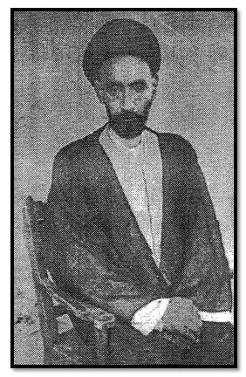
احد ابرز الثوار الذين حاربوا المحتلين : العثمانيين والانجليز هو العلامة السيد محمد رضا الصافي 1881 - 1942
See more at: http://www.alnoor.se/article.asp?id=267306#sthash.AVKZgidG.dpuf
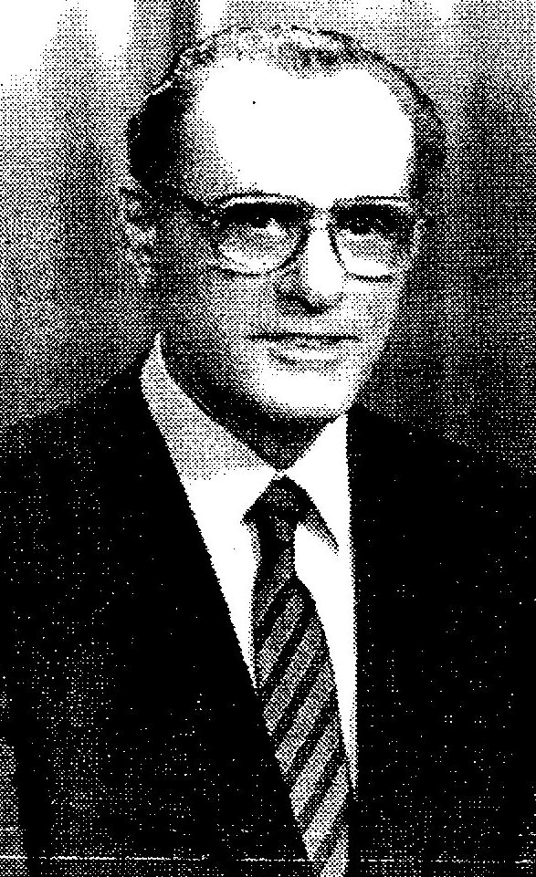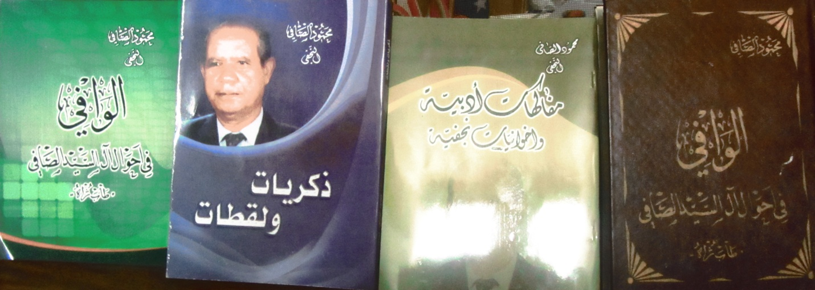
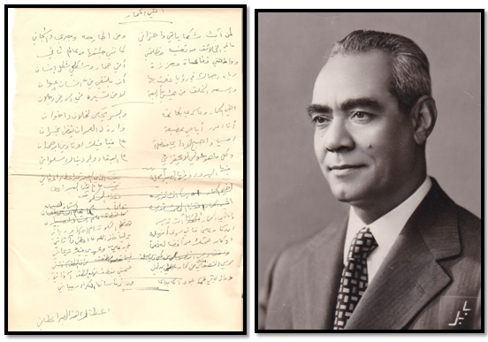
واخر قولنا ان الحمد لله رب العالمين .
عبد الاله الصائغ استاذ علم تحليل النص رئيس موسوعة الصائغ الثقافية
مشيغن المحروسة الاحد 21مايس 2017

